

П Р О Е К Т
«От методики преподавания урока-
к качеству образования»

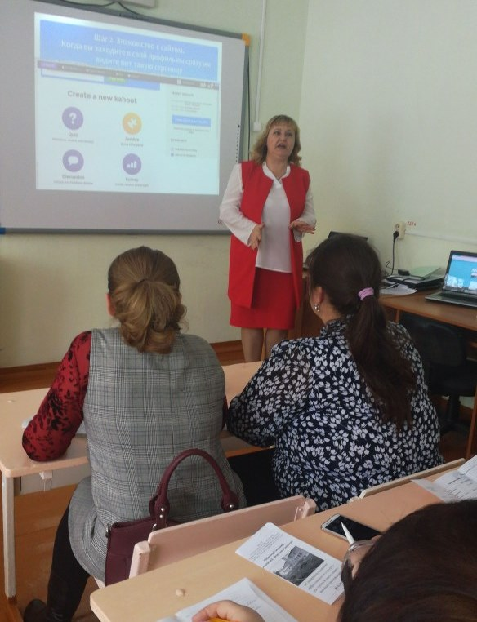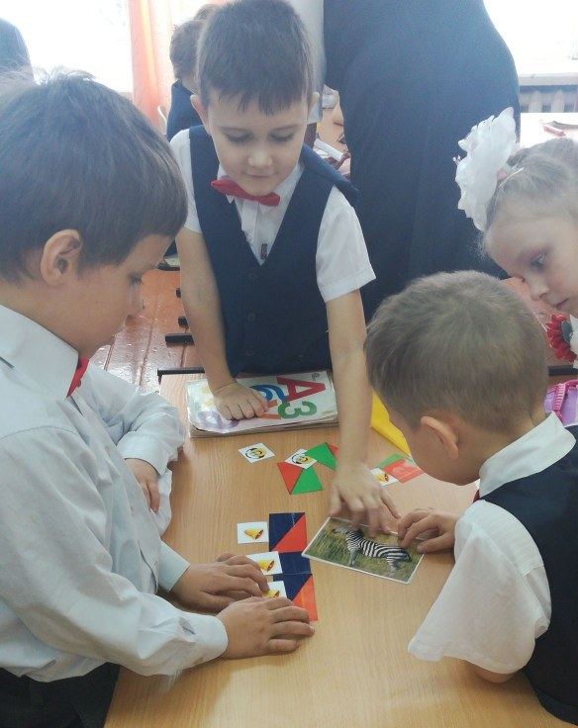

Автор проекта
Методист по кадрам
и педагогической аттестации
высшей квалификационной категории
отдела образования
исполнительного комитета
Спасского муниципального района
Н.Ю. Брыкалова
Болгар 2021г.
От методики преподавания урока - к качеству образования.
Введение. Постановка проблемы.
При планировании методической работы ежегодно решаются следующие вопросы: Как сделать методическую работу Спасского района системной, нацеленной на результат, индивидуально ориентированной на каждого учителя (с разными потребностями и компетенциями)?
Меняются цели и содержание образования, появляются новые средства и технологии обучения, но какие бы не свершались реформы, урок остается вечной и главной формой обучения. На нем держалась традиционная и стоит современная школа.
Что бы ни твердили о компьютеризации и дистанционном образовании, учитель всегда будет капитаном в этом плавании. Как бы ни старались уравнивать учителя с учениками, он как был, так и остается главным действующим лицом на любом уроке. Потому, что он – всегда старше, за ним – знания, опыт понимания и применения этих знаний.
Вместе с тем, мы все понимаем, что урок не может не меняться. Это объективный процесс, на который влияет целый ряд факторов.
В частности
1. Появились новые образовательные стандарты и на их основе — обновленные программы и учебники. Безусловно, они требуют совершенствования форм обучения.
2. Переход на предпрофильное и профильное обучение. Этот вектор развития ставит перед современным уроком новые задачи.
3. Внедряются информационные технологии. За последние несколько лет во все школы района поставлена компьютерная техника, и педагоги активно учатся использовать компьютер на своих уроках. Информатизация образования оказывает значительное влияние на современный урок.
4. Организация Единого государственного экзамена предъявляет свои требования к содержанию урока, оценке образовательных достижений школьников.
Поэтому никто не будет отрицать, что урок должен быть современным, в самом широком понимании этого слова.
Что значит современный?
«Урок должен быть творческим, способствовать самореализации школьников, востребованности их творческого потенциала. На уроке дети должны осмысленно действовать в ситуации выбора, принимать решения в нестандартной ситуации. Все эти моменты должны быть на современном уроке. Современный урок должен воспитывать Творца и Деятеля!»
Так, что же такое современный урок — это урок-познание, открытие, деятельность, противоречие, развитие, рост, ступенька к знанию, самопознание, самореализация, мотивация, интерес, профессионализм, выбор, инициативность, уверенность, потребность.
Проведем анкетирование и ответим на вопрос: Что главное в уроке? (приняли участие учителя Спасского района- 120 педагогов)
Каждый учитель имеет на этот счет свое, совершенно твердое мнение.
- Для одних успех обеспечивается эффектным началом, буквально захватывающим учеников сразу с появлением учителя. -15%
- Для других, наоборот, гораздо важнее подведение итогов, обсуждение достигнутого - 33%
- Для третьих – объяснение -30%
- для четвертых – опрос -25%
Времена, когда учителя заставляли придерживаться жестких и однозначных требований по организации урока миновали.
Время «готовых» уроков постепенно отходит.
Новизна современного российского образования требует личностного начала учителя, которое позволяет ему либо урочить, наполняя учеников знаниями умениями и навыками, либо давать урок, развивая понимание этих знаний, умений, навыков, создавая условия для порождения их ценностей и смыслов.
Можно долго спорить о том, каким должен быть современный урок.
Неоспоримо одно: Он должен быть одушевленным личностью учителя.
В районе каждый год выявляются школы с низкими результатами. (Трехозерская СОШ, Бураковская СОШ, Кадетская СОШ). Во время посещения школ района, открытых уроков также выявляется группа учителей с низкой оценкой предметных и методических компетенций.

Целевая аудитория проекта - Учителя школ с низкими результатами, учителя у которых есть трудности в преподавании предмета.

Экспертное сообщество (методический актив) - включает в себя учителей по учебным предметам с высоким уровнем методической компетентности. Анализ результатов оценки будет учтен при формировании индивидуальных образовательных маршрутов для учителей участников данного проекта.

Целью проекта является
Оказание методической помощи в построении урока педагогам, имеющим низкий уровень методической составляющей с целью повышения качества образования.

Задачи
- Оказание методической помощи и методического сопровождения педагогов в построении и проведении как всего урока, так и его основных моментов: (целеполагание урока, развитие функциональной грамотности на уроках, активизация познавательной деятельности на уроке, индивидуализация и дифференциация).
- Стимулирование индивидуального развития преподавателей, поддержка применения новых подходов в обучении, поощрение творчески работающих педагогов.
- Продемонстрировать знания и навыки, творчески раскрыться, поделиться передовым опытом, разнообразить свою деятельность и дополнительно простимулировать учащихся на изучение предмета.
- Провести самоанализ своей работы, создать собственную систему учебно-воспитательной работы, а также получить оценку и рекомендации коллег.
- Совершенствовать используемые приемы и технологии, анализировать и оценивать эффективность применяемых методов, а также профессионально и творчески расти, дополнительный стимул развиваться.

Проект направлен на:

-поддержку инновационных процессов в педагогической практике, знакомство с новыми подходами в преподавании;
-расширение пространства педагогического общения;
-развитие профессионально-педагогического сообщества;
-выявление лучшего опыта работы учителей, практикующих новые подходы в обучении.

Проект реализуется в несколько этапов:
(время реализации проекта 2021-2022 учебный год с сентября по май)

На первом этапе рассматриваются и анализируются следующие моменты
1. Ориентация на формирование деятельности  (а не на передачу информации)  ( сентябрь - октябрь)  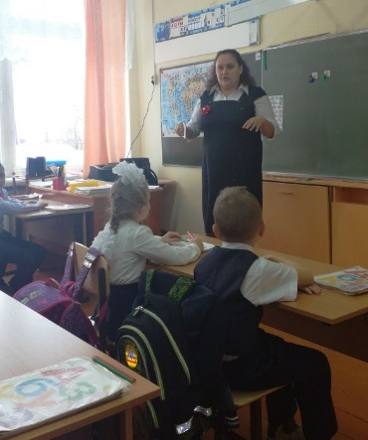 | Раскрытие и обсуждение способов учебной работы, которыми пользовались обучающиеся. | ( Трехозерская СОШ, Бураковская СОШ, Кадетская СОШ)
 | Знакомство обучающихся с рациональными способами усвоения материала. | ( Трехозерская СОШ, Бураковская СОШ, Кадетская СОШ)
 | Постановка на уроке целей и учебных задач. | ( Трехозерская СОШ, Бураковская СОШ, Кадетская СОШ)
 | Освоение на уроке учебных действий. | ( Трехозерская СОШ, Бураковская СОШ, Кадетская СОШ)
 | Развитие у обучающихся рефлексивных умений (оценке действий, усилий, результатов, контролю за процессом деятельности). | ( Трехозерская СОШ, Бураковская СОШ, Кадетская СОШ)
2. Организация развивающего пространства  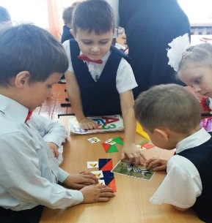 | Использование групповой работы, сюжетно-ролевых, деловых игр, элементов тренинга, анализа ситуаций, иных активных форм обучения. | ( Трехозерская СОШ, Бураковская СОШ, Кадетская СОШ)
 | Преобладание на уроке учебных заданий продуктивного (творческого) характера (а не репродуктивного). | ( Трехозерская СОШ, Бураковская СОШ, Кадетская СОШ)
 | Постановка и организация разрешения проблемных ситуаций, задач. | ( Трехозерская СОШ, Бураковская СОШ, Кадетская СОШ)
 | Использование диагностических заданий, приемов, процедур, ориентированных на изучение личностного развития обучающихся. | ( Трехозерская СОШ, Бураковская СОШ, Кадетская СОШ
3. Реализация индивидуального подхода  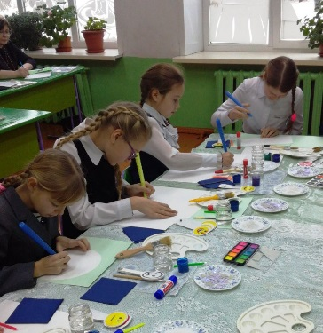 | Создание ситуаций, позволяющих обучающимся проявлять свои способности, возможности, интересы. | ( Трехозерская СОШ, Бураковская СОШ, Кадетская СОШ)
 | Обеспечение вариативности (свободный выбор средств и форм самовыражения на основе предложенных альтернатив). | ( Трехозерская СОШ, Бураковская СОШ, Кадетская СОШ)
 | Создание ситуаций успеха (акцентирование внимания на достижениях обучающихся). | ( Трехозерская СОШ, Бураковская СОШ, Кадетская СОШ)
- Этап СОЗДАНИЕ УСЛОВИЙ ДЛЯ РАЗВИТИЯ СУБЪЕКТНОЙ ПОЗИЦИИ УЧЕНИКОВ ( ноябрь –декабрь)

- Актуализация и обогащение субъектного опыта обучающихся  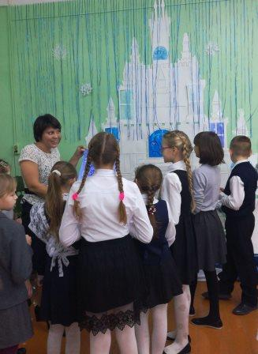 | Обращение к ранее накопленным знаниям и умениям обучающихся. | ( Трехозерская СОШ, Бураковская СОШ, Кадетская СОШ)
 | Стимулирование обучающихся к самостоятельному выбору и использованию различных способов выполнения задания. | ( Трехозерская СОШ, Бураковская СОШ, Кадетская СОШ)
 | Создание ситуаций нравственного выбора, организация познания через переживание, актуализацию чувственного опыта. | ( Трехозерская СОШ, Бураковская СОШ, Кадетская СОШ)
 | Обращение к версиям обучающихся при поиске вариантов решения учебной задачи (проблемы). | ( Трехозерская СОШ, Бураковская СОШ, Кадетская СОШ)
- Развитие активности обучающихся в учебной деятельности  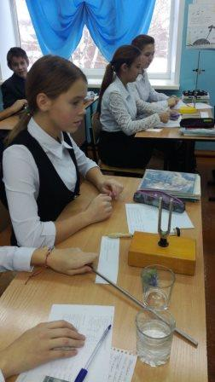 | Организация исследовательской деятельности на уроке, домашние задания исследовательского характера. | ( Трехозерская СОШ, Бураковская СОШ, Кадетская СОШ)
 | Создание ситуации самостоятельного поиска ответа на поставленный преподавателем вопрос. | ( Трехозерская СОШ, Бураковская СОШ, Кадетская СОШ)
 | Выявление мнений обучающихся об уроке, о характере взаимодействия на уроке. | ( Трехозерская СОШ, Бураковская СОШ, Кадетская СОШ
 | Поощрение вопросов обучающихся, обеспечение возможности задавать вопросы. | ( Трехозерская СОШ, Бураковская СОШ, Кадетская СОШ)
- ПРОЯВЛЕНИЕ ЛИЧНОСТНО-ОРИЕНТИРОВАННОЙ
ПОЗИЦИИ ПЕДАГОГА ( январь – февраль)

- Проявление ценностного отношения к личности учащихся  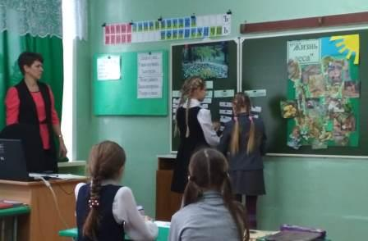 | Заинтересованная реакция преподавателя на предложения, мнения, замечания, пожелания каждого обучающегося. | ( Трехозерская СОШ, Бураковская СОШ, Кадетская СОШ)
 | «Считывание» преподавателем  эмоционального состояния отдельных обучающихся и реагирование на него. | ( Трехозерская СОШ, Бураковская СОШ, Кадетская СОШ)
 | Отделение оценки действий обучающегося от личного отношения к нему педагога. | ( Трехозерская СОШ, Бураковская СОШ, Кадетская СОШ)
 | Акцентирование внимания преподавателя на позитивных личностных качествах обучающихся, их поощрение. | ( Трехозерская СОШ, Бураковская СОШ, Кадетская СОШ
- Реализация учителем новых педагогических функций (ролей)  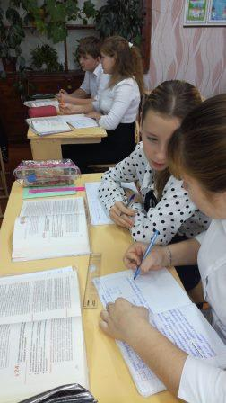 | Преподаватель как собеседник (функция эмоциональной поддержки). | ( Трехозерская СОШ, Бураковская СОШ, Кадетская СОШ
 | Преподаватель как исследователь (исследовательская функция). | ( Трехозерская СОШ, Бураковская СОШ, Кадетская СОШ
 | Преподаватель как психотерапевт (функция педагогической поддержки). | ( Трехозерская СОШ, Бураковская СОШ, Кадетская СОШ
 | Преподаватель как эксперт (консультативная, рекомендательная функция). | ( Трехозерская СОШ, Бураковская СОШ, Кадетская СОШ
- ОБЕСПЕЧЕНИЕ ЛИЧНОСТНО-ГУМАННЫХ ВЗАИМООТНОШЕНИЙ МЕЖДУ УЧАСТНИКАМИ ОБРАЗОВАТЕЛЬНОГО ПРОЦЕССА ( март –апрель)
- Организация равноправного партнерского общения в ходе учебного взаимодействия  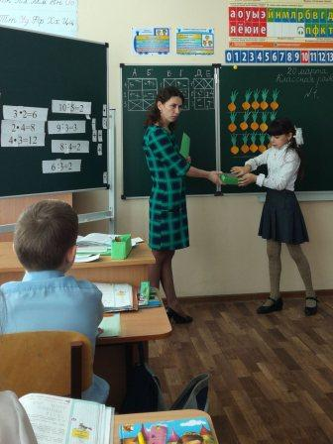 | Приоритет диалогических форм общения. | ( Трехозерская СОШ, Бураковская СОШ, Кадетская СОШ
 | Организация сотрудничества обучающихся между собой. | ( Трехозерская СОШ, Бураковская СОШ, Кадетская СОШ
 | Обращение преподавателя к обучающимся по имени. | ( Трехозерская СОШ, Бураковская СОШ, Кадетская СОШ
 | Свободное и открытое выражение обучающимися своего мнения без опасения критики. | ( Трехозерская СОШ, Бураковская СОШ, Кадетская СОШ
 | Преподаватель стремится постоянно получать от обучающихся «обратную связь». | ( Трехозерская СОШ, Бураковская СОШ, Кадетская СОШ
- Создание благоприятного психологического климата на уроке  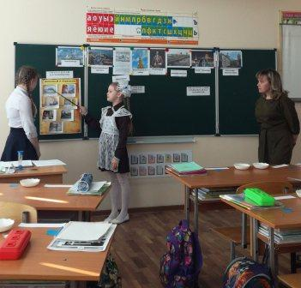 | Доброжелательность, спокойствие, уравновешенность преподавателя. | ( Трехозерская СОШ, Бураковская СОШ, Кадетская СОШ
 | Внимательность к обучающемуся и его проблемам. | ( Трехозерская СОШ, Бураковская СОШ, Кадетская СОШ
 | Отсутствие демонстрации превосходства над обучающимся. | ( Трехозерская СОШ, Бураковская СОШ, Кадетская СОШ
 | Свободное и легкое вступление обучающихся в диалог с преподавателем и друг с другом. | ( Трехозерская СОШ, Бураковская СОШ, Кадетская СОШ

Ожидаемые результаты
- совершенствование педагогического мастерства, расширение спектра применяемых технологий;
- представление возможности педагогам для самореализации и развития творческого потенциала;
- популяризация результатов творческой деятельности учителей
- повышение методического мастерства через знакомство с опытом коллег;
- систематизация своего педагогического опыта
- выбор наиболее удачных методических приемов и обобщение их в виде методических разработок
продукт проекта
- Формировании индивидуальных образовательных маршрутов для учителей участников данного проекта.

- создание видеофильма «Открытый урок. Инновации. Опыт» в программе WindowsLiveMovieMaker.

литература
- Андреев, В.И. Конкурентология: учебный курс для творческого развития конкурентоспособности. – Казань. Центр инновационных технологий, 2004. – 468 с
- Бадиев С. От традиций – к инновациям (к вопросу о сущности технологий обучения) С.Бадиев //Учитель.-2008. №6.
- Безрукова В.С.. Безрукова, о современном уроке в школе: проблемы и решения / – М.: «Сентябрь», 2004.
- Беркалиев Т.Н. Заир-Бек Е.С. Тряпицына А.П. Инновации и качество школьного образования: Научно-методическое пособие для педагогов инновационных школ – М.: Ось -89 2008

